PUAS PUS-HD520 通讯型高清彩色摄像机
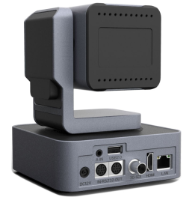
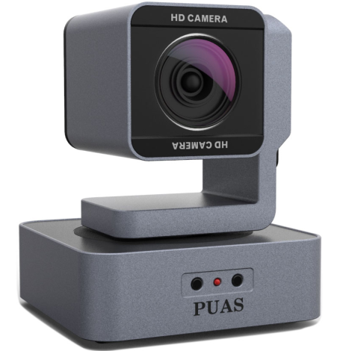

产品介绍
●1080P全高清
采用全新一代松下1/2.7英寸、327万有效像素的高品质HD CMOS传感器，可实现最大1920x1080高分辨率的优质图像。
●超高帧率
1080P下输出帧频可达60fps。
●20X光学变焦+12x数字变焦
采用高品质佳能镜头，光学变焦达到20倍，并支持12倍数字变焦（可选）。
●H.265编码
支持H.265编码的视频会议摄像机，可实现全高清1080p超低带宽传输。
●人脸识别功能
内置人脸识别模块，可实现人脸识别进行云台跟踪（可选）。
●AAC音频编码
支持AAC音频编码，音质更佳，带宽占用更小。
●本地存储
支持本地存储功能，无需NVR即可实现U盘本地直接录制。
●低照度
超高性噪比的全新CMOS图像传感器可有效降低在低照度情况下的图像噪声，采用先进的2D、3D降噪技术，进一步降低了噪声，同时又能确保图像清晰度。
●丰富完善的接口
支持HDMI高清输出， 3G-SDI接口，IP网络接口，有效传输距离最高长达100米。且HDMI、SDI、网络三路可同时输出。
●远程控制
使用RS232和RS485串口，两种接口可同时使用对摄像机进行控制；支持RS232接口远程升级维护功能，可通过升级包远程对摄像机固件升级。
●超静音云台技术
行业领先的超静音云台转动技术，使摄像机转动无任何声音，让用户在使用中完全不被打扰
●全铝机身设计，更强抗干扰能力
高端合金外壳，散热效果优异，拥有更强抗干扰能力，使图像效果更稳定
●多种运用场景适用
远程教育、视频会议、教学录播、会议系统、远程培训、远程医疗、庭审系统、应急指挥系统系统等。

产品尺寸规格：（mm）

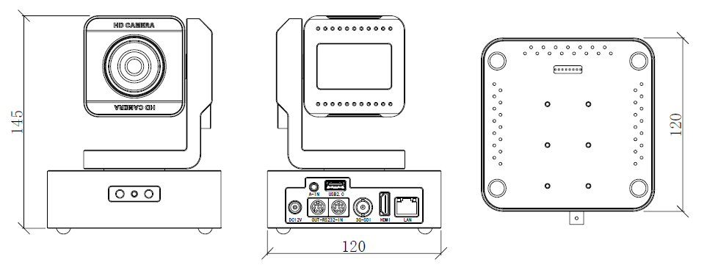

技术参数

型号  规格 | PUS-HD520
摄像机、镜头参数
图像传感器 | 1/2.7英寸CMOS 传感器
有效像素 | 约327万
视频格式 | 1080P60/50/30/25；1080i60/50；720P60/50
镜头变焦 | 20倍光学，12倍数字
焦距 | f=4.7~94.0mm
水平视角 | 2.9°(T) ~ 55.4°(W)
光圈系数 | F1.6 ~ F3.5
最低照度 | 0.05Lux(F1.8，AGC：ON)
数字降噪 | 2D&3D数字降噪
白平衡 | 手动/自动/一键白平衡/3000K/4000K/5000K/6500K
聚焦模式 | 手动/自动
光圈模式 | 手动/自动
背光补偿 | 开/关
宽动态 | 关/动态等级调整
画面调节 | 亮度、色度、饱和度、对比度、锐度
接口参数
视频接口 | HDMI、3G-SDI、IP网络
视频压缩格式 | H.264、H.265
控制接口 | RS-232，带RS232环出，RS485
控制协议 | VISCA/PELCO-D/PELCO-P
通讯波特率 | 2400/4800/9600/115200
音频输入接口 | 双声道3.5mm线性输入
音频压缩格式 | ACC、MP3、PCM
网络接口 | 100M网口（10/100BASE-TX），支持网络VISCA/PELCO-D/PELCO-P控制协议
网络协议 | RTSP、RTMP、ONVIF、GB/T28181
电源接口 | DC-038电源插座（DC12V）
云台参数
水平转动 | -170°~ +173°
俯仰转动 | -30°~ +90°
水平转动速度 | 0.1~100°/秒
俯仰转动速度 | 0.1~80°/秒
预置位数量 | 最多可设置255个
其它参数
电源适配器 | 输入AC100V~AC240V 输出DC12V/2A
输入电压 | DV12V
功耗 | 12W（最大）
存放温湿度 | -10°C ~ +60°C / 20% ~ 95%
工作温湿度 | -10°C ~ +50°C / 20% ~ 80%
使用环境 | 室内
随机附件 | 电源适配器、RS232转接线、RS232转RS485转接线、遥控器、说明书、保修卡
选配附件 | 安装支架

